Ruch obrotowy Ziemi
Zadanie 1.

a)

NOC
DZIEŃ

b) oś Ziemi
c) Należy skreślić: ze wschodu na zachód.

Zadanie 2.
a), b)
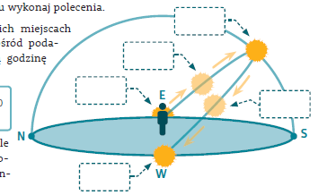
12:00

9:00

6:00
15:00

23:00

c) Należy skreślić: z zachodu na wschód, zgodnie.

Zadanie 3.
a) Należy wpisać kolejno: 17:00, 21:00, 12:00, 8:00, 14:00, 5:00.
b) W kolejności: Tokio, Kair, Rio de Janeiro, San Francisco.

